Escuela Normal de Educación Preescolar

Licenciatura en Educación Preescolar

Ciclo Escolar 2022-2023

Curso: Iniciación al Trabajo Docente

Docente: Isabel Del Carmen Aguirre Ramos

Alumnas:

Paulina Paredes Recio #19

Lluvia Hefziba Perez Arreola #20

Joana Esmeralda Rincón Guerrero #23

Ruiz Cisneros Perla Carolina #26

Tercer Semestre Sección “B”

Evidencia Global “Proyecto de Investigación Etnográfica”

-Soluciona problemas y toma de decisiones utilizando su pensamiento crítico y creativo.

-Aprende de manera autónoma y muestra iniciativa para autorregularse y fortalecer su desarrollo personal.

-Utiliza las tecnologías de la información y comunicación de manera critica.

-Aplica sus habilidades lingüísticas y comunicativas en diversos contextos.

Saltillo Coahuila de Zaragoza.

Enero 2023

**Índice**

**Contenido**

El Impacto de la Cultura Escolar en los Jardines de Niños. 3

Resumen 3

Abstract 4

Introducción 5

Antecedentes 8

Trabajo de Apoyo: 10

Justificación 7

Métodos de implementación 11

Elección del método cualitativo 14

Descripción de las jornadas 15

Resultados 18

Aplicación 19

Deliberación 20

Conclusión 22

Cronograma de Actividades 22

Rubrica 28

Anexos 24

# **EL IMPACTO DE LA CULTURA ESCOLAR EN LOS JARDINES DE NIÑOS.**

## **Resumen**

Cultura escolar es un concepto relativamente nuevo dentro de la historia de la investigación educativa, y para esto en el presente documento se plantea un problema una pregunta en la cual se cuestiona cual es el impacto de la cultura escolar en los jardines de niños, en esta se realizaron entrevistas para recabar información importante ya que se puedo observar si se tiene la cultura dentro de las aulas de trabajo en el jardín niños y tanto como en lo social, como se desarrollan fuera de las aulas de trabajo, ya que me permitirá ver el desarrollo de los niños, docentes, directivos y padres de familia ante la cultura escolar y procesos rutinarios que lleva dicho jardín de niños. A la vez se presentan conceptos que abarcan completamente de lo que se habla en el documento gracias a esto se puede entender mejor lo que se expone ante el lector.

Se presenta también una descripción de las experiencias que se adquirieron en las jornadas de observación y prácticas y se presentan los problemas que se presentaron a lo largo de estas.

## **Abstract**

School culture is a relatively new concept within the history of educational research, and for this purpose in this present document, I will present a research problem in which it is questioned what is the impact of school culture in kindergartens, in which It is carried out to see how important culture is within the classrooms in the kindergarten and as much as socially, how they develop outside the classrooms, since it will allow me to see the development of children, teachers, managers and parents before the school culture and routine processes that said kindergarten has. At the same time, concepts that fully cover what is discussed in the document are presented, thanks to this, it is possible to better understand what is exposed to the reader.

It also presents a description of the experiences that were acquired in the days of observation and practices and presents the problems that arose throughout these.

## **Introducción**

El objetivo de este trabajo es concientizar sobre la importancia de conocer la cultura escolar dentro del jardín llevando de la mano el desempeño escolar global de las alumnas normalistas dentro de las clases del curso de iniciación al trabajo docente impartidas durante el semestre y las jornadas de observación, ayudantía y práctica en el jardín de niños “Heroico Colegio Militar”, para esto mencionare el término que más se asemeja al clima o ambiente escolar en donde un grupo de individuos, en este caso actores escolares alumnos, docentes, directivos y padres de familia, se desarrollan y desenvuelven. La escuela cumple un rol muy importante como un espacio en el que los niños puedan socializar, este después de su casa es un espacio en el que los niños aprenden métodos para socializa fuera de ella con ayuda de sus ideales, sus creencias y las costumbres que en su hogar se practican. La escuela es el lugar donde el niño aprenderá a compartir, a poner límites en él y otros, descubrir el mundo que lo rodea y donde se ira formando su identidad, lo que sucede dentro de su comunidad y poder mejorar relaciones con familia, compañeros, docentes y desarrolla relaciones como la amistad.

Para explicar de manera clara se presentan evidencias de lo que se realizó a lo largo de las jornadas, como entrevistas y los resultados de las secuencias diseñadas para fortalecer las necesidades o áreas de oportunidad encontradas en las observaciones previas a la jornada de práctica.

## **Cronograma de Actividades**

|  |  |  |
| --- | --- | --- |
| **Fecha** | **Acción** | **Operatividad** |
| Primera Etapa | | |
| **01/septiembre/2022** | Titulo | Se asignó el nombre al proyecto: “*Impacto de la cultura escolar en los jardines de niños”.* |
| **13/septiembre/2022** | Abstractac/resumen | Se realizó una breve introducción para que las personas se den una idea de lo que tratara el proyecto |
| **13/septiembre/2022** | Conceptualización | Se investigaron palabras las cuales ayudan a entender con más facilidad el texto. |
| **12/octubre/2022** | Antecedentes | Se buscaron en internet algunos trabajos anteriores, para poder tener una base en el proyecto |
| **14/octubre/2022** | Cronograma / plan de trabajo | Registro de fechas |
| Segunda etapa | | |
| **03-05/octubre/2022** | Jornada de observación y ayudantía | Observación y ayudantía a maestras titulares del jardín de niños asignado |
| **01-04/noviembre/2022** | Jornada de observación y ayudantía | Observación, ayudantía y aplicaciones entrevistas a maestras titulares y directiva |
| **05-08/diciembre/2022** | Jornada de práctica | Primera práctica docente como responsable frente al grupo |
| **15/diciembre/2022** | Métodos de implementación paradigma cualitativo y cuantitativo | Investigación de paradigma cuantitativo y paradigma cualitativo. |
| **06/enero/2023** | Resultados basados en el análisis estrategia metodológica la etnografía | Descripción de todo lo visto y observado en el periodo de práctica. |
| Tercera etapa | | |
| **12/enero/2023** | Aplicación | Descripción de la aplicación de entrevistas y secuencias didácticas dentro del jardín de niños |
| **12/enero/2023** | Deliberación | Proceso por el cual se analizó el problema y resultados orientado a una toma de decisiones |
| **12/enero/2023** | Introducción | Describe de forma clara y precisa el propósito principal del estudio; así mismo, proporciona una breve descripción del contenido de cada uno de los apartados centrales que conforman dicho documento. |
| **12/enero/2023** | Conclusión | Proporciona información de manera organizada e integrada de los hallazgos más relevantes de la investigación. |

## **Justificación**

El proyecto "Impacto de la cultura en jardines de niños" parte como necesidad de las alumnas de la Escuela Normal de Educación Preescolar en interesarnos en la cultura, actividades realizadas por los padres, docentes y alumnos al igual que los intereses de padres de familia, docentes y alumnos mediante la observación y aplicación de encuestas e instrumentos de evaluación en nuestras prácticas en los jardines de niños.

Este proyecto me ayudará a reflexionar como futura docente sobre los ambientes de aprendizaje que existen en el jardín de niños, tanto en cómo se promueve la metodología en proyectos educativos y el apoyo que tiene entre los padres de familia y docentes y las actitudes de los niños en las actividades propuestas, sin embargo, percibir la cultura escolar que tiene el jardín de niños en los 3 grados de educación de preescolar sintetizándolo claramente en un informe mediante análisis y observaciones y resultados que se dieron previamente en las prácticas de observación y ayudantía en el jardín de niños de práctica al igual que los resultados y análisis de las encuestas aplicadas.

## **Antecedentes**

Conceptualización:

Dentro de este apartado se presentan algunos conceptos para tener mejor en claro nuestra investigación etnográfica, y sea de mayor facilidad realizar y comprender. Para ello se tienen los siguientes conceptos propuestos en grupo, pero también por equipos de Jardín de niños:

¿Qué es una investigación? La investigación es la recopilación, organización y análisis de información para aumentar la comprensión de un tema o problema. “La investigación permite cuestionar reflexionar y actuar sobre el acontecer histórico y social en la medida que favorece un criterio propio, fundamentado.” (Vargas, 2009). La investigación es algo primordial que se tiene que hacer para obtener datos que necesitamos para nuestra investigación etnográfica.

¿Qué es organización? Una organización es una “integración de individuos y grupos, en el marco de un orden formal que establece las funciones que ellos deben cumplir.” (Jorge Etkin, 2000). La organización es un conjunto elementos, compuesto principalmente por personas, que actúan e interactúan entre sí bajo una estructura pensada y diseñada para que los recursos humanos, financieros, físicos, de información y otros, de forma coordinada, ordenada y regulada por un conjunto de normas, logren determinados fines, los cuales pueden ser de lucro o no.

¿Cuál es el concepto de enseñanza? La enseñanza quiere decir que es el proceso de transmisión de una serie de conocimientos, técnicas, normas o habilidades. “Enseñar no es transferir conocimientos sino crear las condiciones para su construcción o producción” (Paulo Freire- Pedagogía de la Autonomía). El aprendizaje es un “cambio de disposición o capacidad de las personas que pueden retenerse y no es atribuible simplemente al proceso de crecimiento” (Gagné, 1965). Es la adquisición del conocimiento de algo por medio del estudio, el ejercicio o la experiencia.

¿Como se define el ambiente de aprendizaje inclusivo? El ambiente de aprendizaje inclusivo se caracteriza por favorecer las interacciones en el aula y la inclusión de todos sus miembros, tengan o no necesidades educativas especiales, en las tareas escolares.

¿Qué son las Prácticas Reflexivas? El concepto de Practicas Reflexivas se refiere a una metodología de formación en que los elementos principales de partida son las experiencias de cada docente en su contexto y la reflexión sobre su práctica. Dewey lo definía como la acción que supone una consideración activa, persistente y cuidadosa de toda creencia o práctica a la luz de los fundamentos que la sostienen y de las consecuencias a las que conduce.

**Trabajo de Apoyo:** <https://www.redalyc.org/pdf/979/97912401002.pdf>

Sarasola (2004) señala que pueden encontrarse dos tipos de cultura en las organizaciones educativas: una cultura transformacional, y una cultura transaccional. La cultura transformacional busca promover y apoyar las innovaciones, discutir temas e ideas que abran posibilidades de cambio, y se relaciona con un liderazgo centrado en el logro de los objetivos organizacionales. La cultura transaccional, está enfocada en la relación contractual, con rasgos de individualismo, con compromisos a corto plazo y con recompensas directas a logro de metas.

La fuente de internet presentada anteriormente es el trabajo de apoyo del cual adquirí insumos para poder ampliar mi conocimiento sobre el tema abordado en esta investigación que es “La cultura escolar”, este artículo fue de gran ayuda para conocer un poco más a fondo sobre el centro de esta investigación ya que presenta perspectivas diferentes que me permite comprender que se pueden encontrar diferentes referentes para poder responder a mi pregunta central, además de estrategias para poder mejorar la cultura escolar de las instituciones. Este articulo nos habla sobre la influencia que esta tiene en la percepción de los docente, que es una parte demasiado importante para así poder promover un aprendizaje de calidad y dar un ambiente de aprendizaje inclusivo, tomando en cuenta las necesidades de nuestros alumnos, el contexto social de cada uno, la cultura, los intereses, como es la relación con los padres de familia etcétera; sobre esto mismo el docente debe tener la información necesaria para poder crear este ambiente de aprendizaje apto para las necesidades identificadas sobre cada niño, tener la metodología apta para poder obtener los resultados que se quieren lograr, de esta manera poder promover la cultura escolar de una manera eficaz y acertada para los alumnos.

## **Métodos de implementación**

Cualitativa

El método de investigación cualitativo es un método o proceso de investigación que busca la comprensión profunda de un fenómeno dentro de su entorno natural. La investigación cualitativa, a diferencia de la cuantitativa, se centra en el “por qué” en lugar del “que” y básicamente se enfoca en recopilar datos que no son numéricos, a continuación, se presentar algunos autores que refieren a este concepto:

Taylor y Bogdan (1996), mencionan que la metodología cualitativa a diferencia de la cuantitativa consiste en más que un conjunto de técnicas para recoger datos.

Fernández (2002) indica que la investigación cualitativa trata de identificar la naturaleza profunda de las realidades, la relación y estructura dinámica.

Reichardt y Cook (1986), indicaron que la investigación cualitativa ofrece la oportunidad de centrarse en hallar respuestas a preguntas que se centran en la experiencia social, en tanto que la investigación cuantitativa se caracteriza por una concepción global asentada en el positivismo lógico con una particularidad está orientada a los resultados objetivos.

Cuantitativa

En investigaciones con enfoque cuantitativo, el diseño de investigación juega el papel de elemento articulador de las relaciones entre el planteamiento del problema y la profundidad o alcance del estudio. Asimismo, en dicho enfoque, las técnicas son aplicables a diversos métodos de estudio, lo cual plantea una cierta diferencia respecto al enfoque cualitativo, en el cual puede advertirse una asociación acaso más directa entre una serie de técnicas y determinados diseños de investigación específicos.

Principales métodos y técnicas de investigación cuantitativa

Dalle, Boniolo, Sautú y Elbert (2005). Los principales métodos de investigación cuantitativa son el experimental, la encuesta y el análisis de datos obtenidos de fuentes secundarias. En cuanto a las técnicas empleadas para la recolección de información y datos cuantitativos, las más reconocidas suelen ser el cuestionario, el análisis de contenido documental y la recopilación de datos existentes en fuentes secundarias diversas como informes de investigaciones, censos y encuestas nacionales o publicaciones y registros de instituciones estatales y ministerios, entre otras.

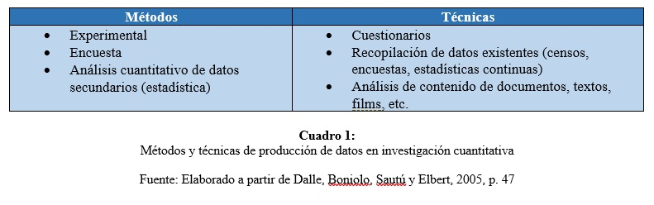

De una manera más específica, Gómez (2016, págs. 43-49) detalla el siguiente listado de técnicas de recolección de datos estadísticos:

-Experimento.

-Observación.

-Entrevista cara a cara.

-Entrevista telefónica.

-Cuestionario enviado por correo físico.

-Encuesta por Internet.

-Encuestas autoadministradas a personas o grupos.

## **Elección del método cualitativo**

La maestra encargada del curso de iniciación al trabajo docente planteó frente al grupo el uso de las entrevistas pues esta tiene relación con el método de implementación cualitativa, con el fin de lograr la recolección de datos que se necesitaban, en conjunto se tomó la decisión de realizarlas en una plataforma llamada Google Forms y si para la educadora era de mayor facilidad responderla en físico la opción estaba abierta también.

En la primera jornada de observación se aplicó la primera entrevista realizada por las normalistas para las educadoras titulares y una segunda entrevista para el directivo proporcionada pon la maestra del curso, donde se les realiza las preguntas con el propósito de rescatar información de los saberes previos de las educadoras en servicio sobre una práctica reflexiva que permita la construcción de ambientes de aprendizaje inclusivo.

## **Descripción de las jornadas**

Las visitas al jardín de niño “Heroico Colegio Militar” fueron en 3 ocasiones a lo largo del año pasado, 2 de ellas solo fueron observación y ayudantía y la 3er ocasión fue jornada de práctica, las cuales decidí dividir en este escrito para poder dar una mejor explicación de lo que pude observar y experimentar en estas jornadas.

En el caso de las primeras dos visitas solo fueron jornadas de observación, para la 1er jornada previamente se realizaron dos entrevistas para directivos y las educadoras encargadas de cada grupo, se tuvo la opción de llevarlas en físico y por medio de Google Forms así que se aplicaron de las dos maneras la opción que más se les facilitara para responder a las educadoras. La jornada de observación en general en mi caso y el de mis compañeras nos pareció buena y exitosa ya que nos sentimos tomadas en cuenta en las clases, ayudábamos en lo que nos pedían y pudimos conseguir una buena comunicación con los alumnos y la educadora, esto nos ayudó para las siguientes jornadas, el único inconveniente que tuvimos fue que la educadora encargada del grupo multigrado 2do y 3ero no asistió al jardín los primeros dos días y los niños no asistieron al jardín por lo tanto la alumna normalista que tenía asignado ese grado tuvo que reubicarse con ayuda de la directora del jardín al grupo de 3ero por esos días.

En la 2da jornada de observación se llevaron indicadores los cuales nosotras como estudiantes normalistas debíamos responder conforme observábamos la jornada escolar, también la buena comunicación que pudimos conseguir anteriormente con las educadoras nos dio pauta para que pudieran facilitarnos los aprendizajes esperados que necesitaríamos para hacer las secuencias didácticas que serían aplicadas en la jornada de práctica. Al igual que en la primera jornada no sentimos útiles y tomadas en cuenta en todo momento y nuevamente solo se tuvo el inconveniente de la falta de la educadora de 3er grado, pero esta vez los niños si asistieron al jardín así que se tuvieron que dividir en los salones de 1ero y 2do y la alumna normalista asignada para ese grupo tuvo que estar al pendiente de las dos partes de niños divididas en los salones.

Previamente a la 3er visita al jardín de niños se realizaron secuencias didácticas de los campos de lenguaje y comunicación tomando en cuenta dos ramas del lenguaje que son oral y escrito, también del campo de exploración y compresión del mundo natural y social, estas secuencias se realizaron con los aprendizajes que la educadora del jardín de niños nos proporcionó para poder seguir con su plan de trabajo y no salirnos de lo que los niños estaban aprendiendo en ese momento *(Anexo 3).* Al iniciar la jornada de prácticas se nos notificó que el cronograma de actividades que les planeamos antes no se podría realizar en su totalidad ya que por cuestiones ajenas a nosotras se cancelarían las clases el día viernes y de lunes a jueves la hora de salida seria 11:00 pm, lo cual hizo que las actividades que se llevaban planeadas no se realizaran completamente, ya que por las interrupciones de las clases que se sabe el jardín debe tener como lo son clase de música o educación física además de activaciones físicas diarias las cuales nos sorprendieron ya que en jornadas pasadas solamente un día se había aplicado la activación y no nos había tocado presenciar clases de música, las actividades se tuvieron que modificar para poder realizar cuantas más podíamos y creemos que ese fue un punto negativo ya que me sentí presionada de terminar todas las secuencias aunque tuviera que unir algunas por lo tanto creo que la expectativa que tenía no la pude cumplir pero sabemos que fue una gran experiencia y con ayuda de las fichas de evaluación que la educadora y un docente de la normal me hicieron favor de llenar pude ver los aciertos que tuve y las áreas de oportunidad en las cuales seguiré trabajando. Otro punto fue el tener una estudiante del Instituto Fleming en jornada de observación y ayudantía en el multigrado 2do y 3ero, al principio se vio como una desventaja para la estudiante normalista encargada de ese grupo ya que no sabía cómo incluirla y que se sintiera útil ya que en la propia experiencia de la estudiante normalista en observaciones del semestre pasado se había sentido de esa manera, excluida y sin poder ayudar en algo pequeño a los niños, pero se considera que se tomó el tiempo de hacer algunas variantes en la planeación para ella pudiera apoyar y sentirse incluida en las actividades.

En general las estudiantes normalistas que llevamos a cabo nuestras jornadas de observación, ayudantía y practica en ese jardín de niños nos sentimos cómodas con todo el entorno hablando de alumnos, educadoras y directivos todo el tiempo están dispuestos a apoyarnos y sentimos ese apoyo en cada visita a la institución. *(Anexos 4,5,6 y 7)*

## **Resultados**

A continuación, realizare un pequeño análisis sobre las respuestas obtenidas de las entrevistas aplicadas a las educadoras y a la directora del Jardín de Niños Heroico Colegio Militar en donde 4 de las alumnas de la Escuela Normal de Educación Preescolar del 3er semestre llevan a cabo sus jornadas de observación, ayudantía y práctica, las entrevistas fueron aplicadas por las estudiantes normalistas a la educadora titular de su grupo, la compañera encargada del cuadernillo de asistencias aplico la encuesta a la directora del Jardín de Niños.

De ella se pudieron extraer los pensamientos de las educadoras sobre la práctica reflexiva y favorecer ambientes de aprendizaje inclusivos con el objetivo de que las alumnas normalistas puedan conocer de un ambiente real los problemas que pueden presentarse y utilizar las estrategias necesarias para poder favorece este ambiente de aprendizaje inclusivo.

En cuanto a las secuencias didácticas propuestas y aplicadas en el jardín de niños y aplicadas en los diferentes grados algunas de nosotras tuvimos unos inconvenientes al aplicar las diversas actividades, ya que el problema o la situación fue la falta de tiempo y las actividades permanentes que se realizaban en el jardín en todos los grados, ya que en los campos de formación de lenguaje y comunicación no se aplicaron actividades y solo se tomó en cuenta las actividades de los demás campos.

## **Aplicación**

Gracias a la aplicación de las entrevistas se pudo observar el tipo de aprendizaje de los niños y como logran que aprendan mejor.

Después de realizar la observación se llevó a cabo la aplicación de las secuencias didácticas que previamente se diseñaron con ayuda de las entrevistas ya mencionadas, estas me ayudaron a identificar las fortalezas y debilidades dentro de la aplicación de las mismas y así poder mejorar las jornadas de práctica posteriores, tomando en cuenta el estilo de aprendizaje y las necesidades identificadas con ayuda de los instrumentos aplicados.

## **Deliberación**

En base a la jornada de prácticas, observación y ayudantía en el Jardín de Niños Heroico Colegio Militar se llevó a cabo la implementación de secuencias didácticas en los distintos grados del jardín, en el cual para esto las actividades llevadas por las 4 estudiantes de la Escuela Normal de Educación Preescolar desarrollaban un aprendizaje esperado por implementar en los alumnos, sin embargo las actividades para cada grado fueron atractivas e interesantes para los niños ya que desarrollaban múltiples hábiles y destrezas para los infantes.

En cuanto a los materiales propuestos para las diversas actividades, los materiales fueron previamente revisados por los maestros de la Normal, fueron aprobados para su aplicación en el jardín de niños, sin embargo al momento de ir practicar e implementar las actividades en los salones algunos materiales fueron atractivos e interesantes para los alumnos y otros materiales no fueron lo suficientemente visibles e interactivos para los infantes, como sugerencia en cuanto a los materiales, se podrían hacer un poco más grandes y que sean visuales y que estén alcance a los niños, que sean manipulables, agradables y atractivos, pero que de igual manera en esta jornada de prácticas los niños trabajaron debidamente y acorde con los materiales llevados por las 4 practicantes.

En base a las entrevistas hechas y aplicadas a las educadoras del Jardín de Niños *(Anexo 1)*, se implementaron preguntas para conocer sobre su práctica y su intervención pedagógica como docente titular en su salón de clases, al igual que la educadora se aplicó

la entrevista a la directora del Jardín de Niños *(Anexo 2),* en el cual se dio a conocer en reflexionar sobre las condiciones de ambientes inclusivos y de aprendizaje que cuenta el jardín de niños, gracias a estas encuestas me pude dar cuenta sobre las condiciones y la implementación de estrategias pedagógicas con las docentes, fue suficiente realizar estas entrevistas ya que me permitió conocer más a fondo lo que se realiza con los alumnos en los salones de preescolar.

Gracias a esta última jornada de prácticas y observación fue de gran ayuda ya que desarrolle las habilidades y destrezas en cada una de las actividades a realizar con los niños, tanto así como desarrollar la observación al momento de planear y ver en cómo trabajan cada alumno de distinto grado de preescolar, sin embargo también implementar y desarrollar diversas estrategias para el control del grupo y como sugerencia investigar estrategias para el implemento de actividades, el desarrollo de comunicación alumno-maestro y estrategias para el control del grupo y así diseñar diversas situaciones didácticas analizando y desarrollando un aprendizaje esperado.

## **Conclusió****n**

Como demuestra la investigación sobre el impacto de la cultura escolar en los jardines de niños se puede destacar que es una gran herramienta que hace reflexionar y saber que la escuela cumple un rol importante como un espacio en el que los niños puedan socializar, compartir, descubrir el mundo que lo rodea, y todo esto lo enseña a tomar decisiones por sí mismo y tener una buena comunicación con su familia y compañeros.

Todo lo anterior planteado se basó en las tres jornadas de observación, ya que se aplicaron varios instrumentos que fueron de gran ayuda para darse cuenta como era el ambiente en la institución, como trabajaban las educadoras y el directivo, para esto en la tercera jornada aplicar mis secuencias.

Dicho así, es una investigación que me deja aprendizajes como futura educadora en el que cada institución o jardín tiene una manera de dirigir el desarrollo de aprendizaje de los alumnos, pero que también influye mucho la educadora que está a cargo del salón para tener un buen resultado en los infantes en su aprendizaje, pero no necesariamente teniendo conocimiento, sino que aprendan a tener un diálogo y confianza.

## **Bibliografía**

Conceptos Básicos en Investigación; Universidades de México; Investigadores:

<https://www.itescam.edu.mx/principal/sylabus/fpdb/recursos/r62756.PDF>

Lourdes Münch, (20017) “Administración, Escuelas, proceso administrativo, áreas funcionales y desarrollo emprendedor”, PEARSON EDUCACIÓN, México

Edelstein, G. (2011). Formar y formarse en la enseñanza. Buenos Aires: Paidós.

Cazden, C. (1991). El discurso en el aula, El lenguaje de la enseñanza y del aprendizaje. Barcelona: Paidós.

PERRENOUD, Philippe. Desarrollar la práctica reflexiva en el oficio de enseñar: profesionalización y razón pedagógica. Barcelona: Grao de Irif, 2007.

## **Anexos**

Anexo 1- Entrevista de la educadora.

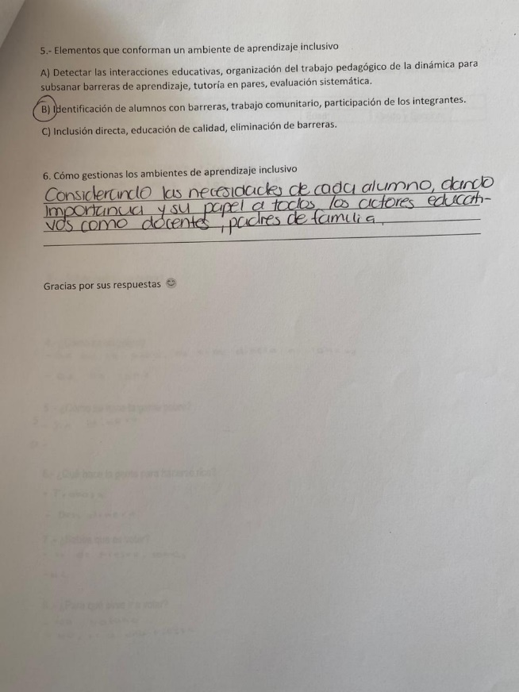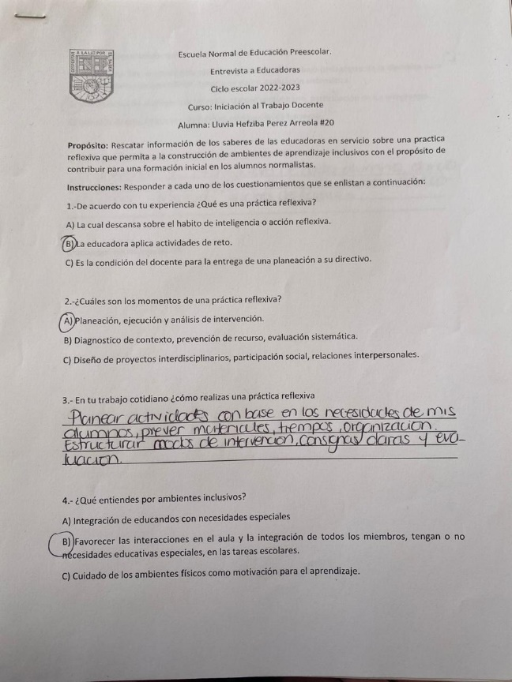

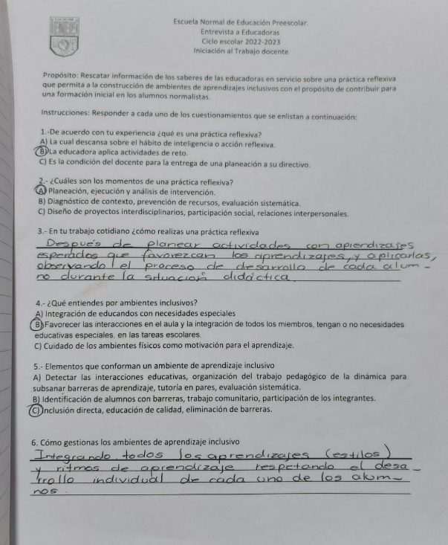Anexo 2- Entrevista de la directora.

Anexo 3- Planeación (Joana 3.A)

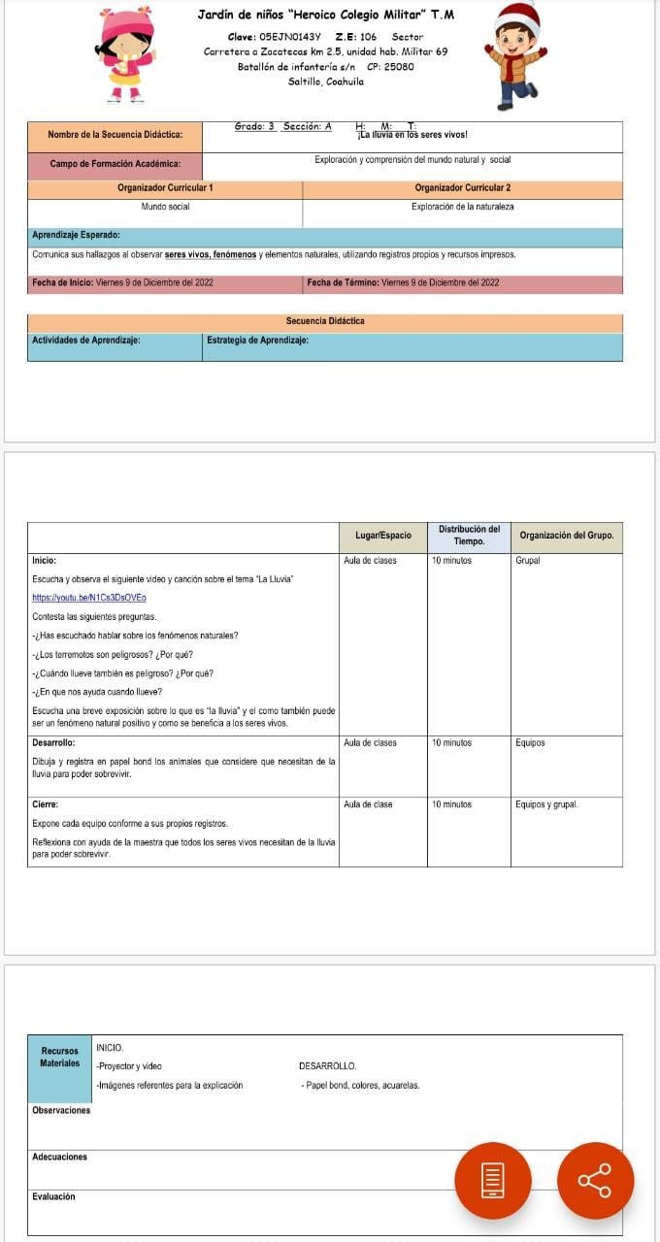

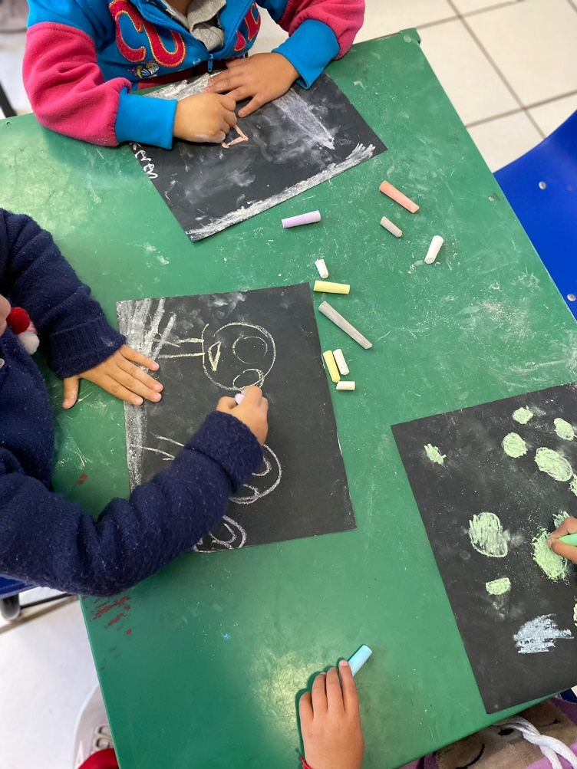Anexo 4- Aplicación de la secuencia (Paulina 1.A)

Anexo 5- Aplicación de la secuencia (Perla 2.A)

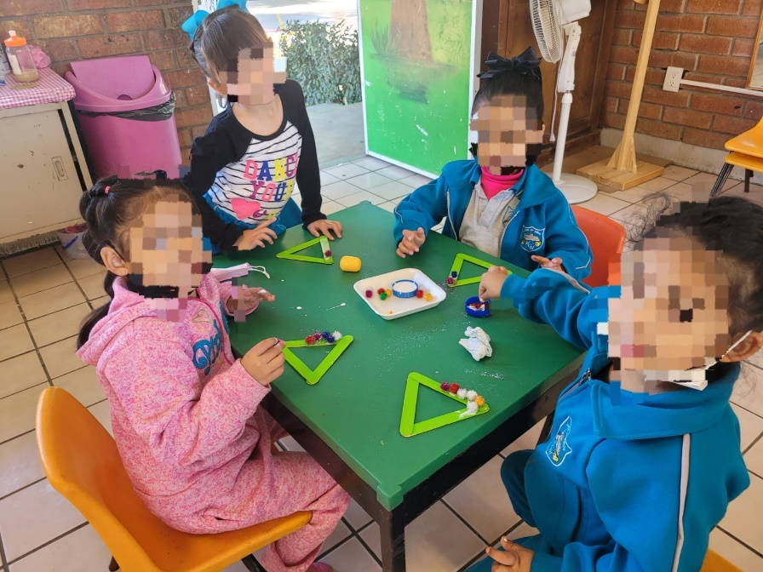

Anexo 6- Aplicación de la secuencia (Joana 3.A)

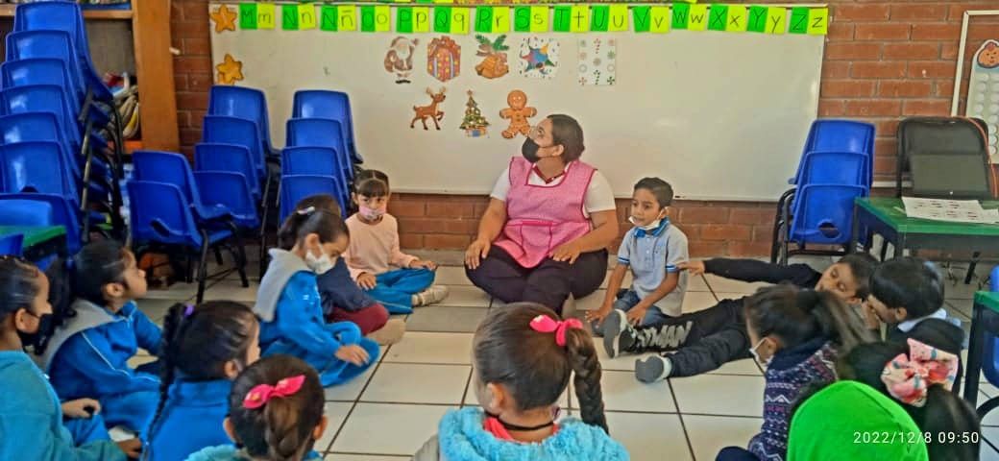

Anexo 7- Aplicación de la secuencia (Lluvia Multigrado 2do y 3ero “B”)

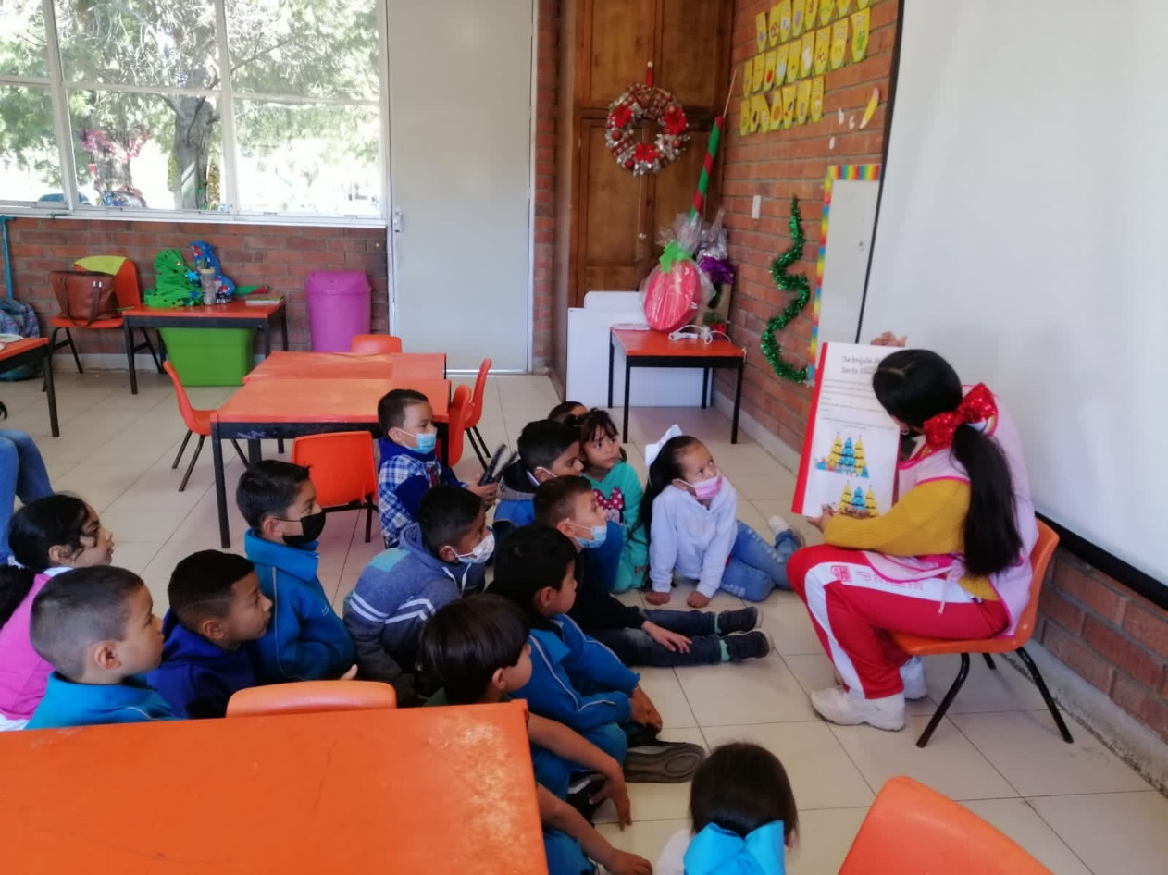

## **Rubrica**

